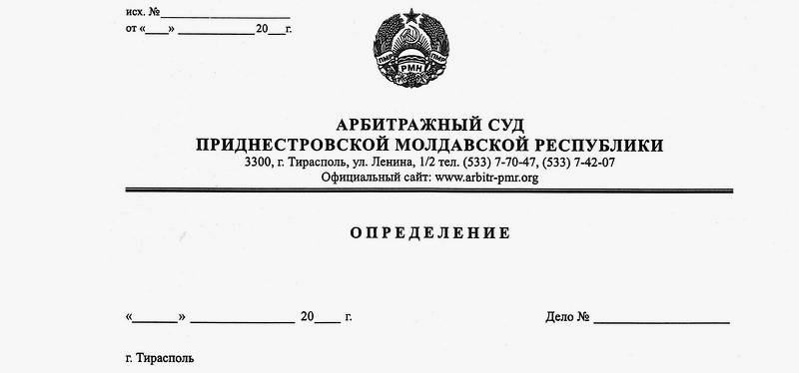

Об отложении рассмотрения кассационной жалобы

26 апреля 18 42/18-07к

Арбитражный суд Приднестровской Молдавской республики в составе судьи, заместителя Председателя Арбитражного суда Приднестровской Молдавской Республики Кириленко А. В., рассмотрев в открытом судебном заседании кассационную жалобу ООО «Деликат» (г.Тирасполь, ул.1 Мая, д.2) на решение Арбитражного суда ПМР от 19 февраля 2018 года по делу № 46/18-05, возбужденного по иску общества с ограниченной ответственностью «Автостар» (г.Бендеры, ул.Ермакова, д. 3/1) к обществу с ограниченной ответственностью «Деликат» о взыскании задолженности и пени.
При участии в заседании представителей:
истца: не явился
ответчика: Тимошенко А. А. – доверенность №6 от 25.04.2018г.
Установил: ООО «Деликат» обратилось в арбитражный суд с кассационной жалобой на Решение Арбитражного суда ПМР от 19 февраля 2018 года по делу № 46/18-05.
В ходе судебного заседания было установлено, что ООО «Деликат» необходимо представить суду дополнительные доказательства, подтверждающие факт оплаты долга по Договору аренды №130/17 от 19.12.2016г.
В силу ст.147 АПК ПМР, в кассационной инстанции дело рассматривается по правилам рассмотрения арбитражным судом первой инстанции с особенностями, предусмотренными главой 20 АПК ПМР.
При изложенных выше обстоятельствах, в соответствии с п.1 ст.109; ст.147 АПК ПМР, суд считает невозможным рассмотрение кассационной жалобы в данном судебном заседании и, руководствуясь ст. ст. 109; 128; 147 АПК ПМР определил:
- Отложить рассмотрение кассационной жалобы.
- Назначить новое судебное заседание 3 мая 2018г., в здании Арбитражного суда ПМР (г. Тирасполь, ул. Ленина, ½), в 10 часов, кабинет №202.

Судья,
Заместитель Председателя Арбитражного суда ПМР А. В. Кириленко

